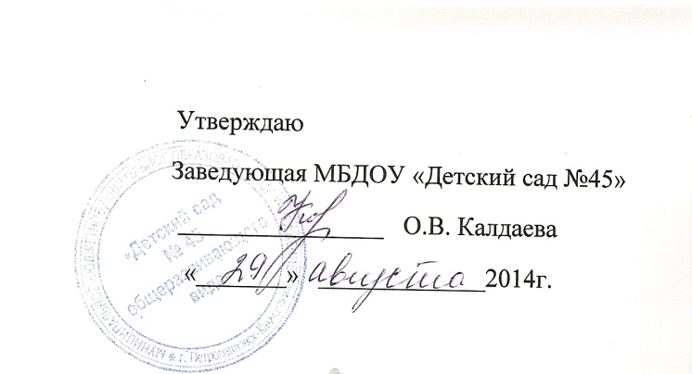

Положение о педагогическом совете
1. Общие положения.
1.1. Педагогический совет – главный коллегиальный законодательно- распорядительный орган управления ДОУ.
1.2. Педсовет образуют сотрудники, занятые в воспитательно-образовательной деятельности (воспитатели, учитель-логопед, педагог-психолог, администрация ДОУ). Каждый педагог, работающий в ДОУ, является членом педсовета.
2.Задачи педсовета
2.1. Разрабатывать, обсуждать и принимать программы, проекты и планы развития ДОУ, в том числе долгосрочные и краткосрочные.
2.2. Демократизировать систему управления ДОУ
2.3. Изучать, обобщать результаты деятельности педагогического коллектива.
2.4. Разрабатывать практические решения, направленные на реализацию целей ДОУ.
2.5. Анализировать деятельность всех участников педагогического процесса.
2.6. Вырабатывать общие подходы к созданию и реализации программы развития.
2.7. Заслушивать годовые отчёты администрации.
2.8. Изучать научно-педагогические достижения науки и практики.
2.9. Рассматривать вопросы аттестации и поощрения педагогов.
2.10. Решать профессиональные конфликтные ситуации.
3. Организация деятельности
3.1. Педсовет проводится не реже одного раза в квартал
3.2. Тематика заседаний включается в годовой план работы ДОУ с учётом нерешённых проблем
3.3. Работой педсовета руководит председатель (заведующий). Решения педсовета являются обязательными для всех членов педагогического коллектива и принимаются большинством голосов от числа присутствующих.
3.4. Наряду с общим педсоветом могут выбираться малые педсоветы для решения вопросов, касающихся только педагогов определённой группы.
3.5. Время, место и повестка дня заседания педсовета сообщаются не позднее, чем за две недели до его проведения.
3.6. Для проведения каждого педсовета создаются творческие группы, возглавляемые представителем администрации (в зависимости от возникшей проблемы).
4. Документация и отчётность
4.1. Заседания и решения педсовета протоколируются.
4.2. протоколы заседаний и решений хранятся в делопроизводстве ДОУ.

